Отчёт к 2 части индивидуального проекта

Создание сайта-визитки

Четвергова Мария Викторовна

Содержание

# 1 Цель работы

Добавление к сайту данных о себе и создание постов на разные темы

# 2 Задание

* Добавить необходимые данные на сайт
* Сделать пост по прошедшей неделе
* Добавить пост на тему “Управление вериями.Git.”

# 3 Выполнение второй части проекта

## 3.1 Добавим необходимые данные на сайт

1. В каталоге “author” изменим шаблонное фото на своё и изменим его название на *‘avatar.jpg’*

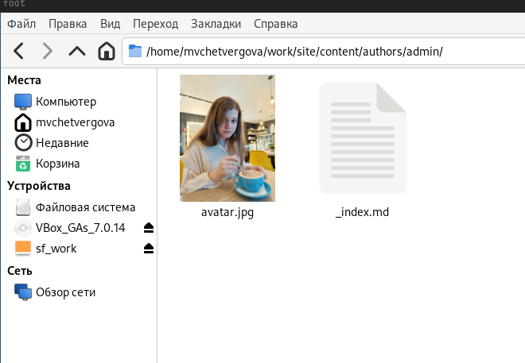

Рис. 1: Новая фотография на сайте

1. Далее разместим краткое описание владельца сайта (меня) в конце документа:

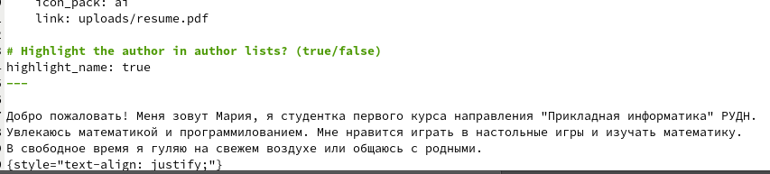

Рис. 2: Краткое описание владельца сайта

1. Добавим информацию об интересах в разделе Interests

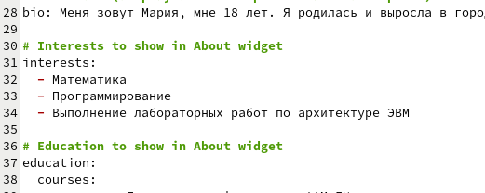

Рис. 3: Добавим информацию об интересах

1. Добавим информацию об образовании в разделе Education

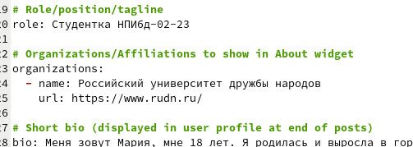

Рис. 4: обавим информацию об образовании

## 3.2 Сделаем пост по прошедшей неделе.

Для этого перейдём в каталог posts и изменим название одного из подкаталогов на “пост по прошедшей неделе” Заполним информацию внутри и напишем пост в документе формата ‘____.md’

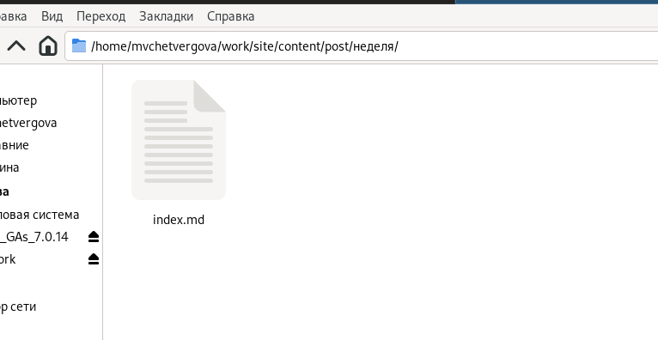

Рис. 5: папка с постом по прошедшей неделе

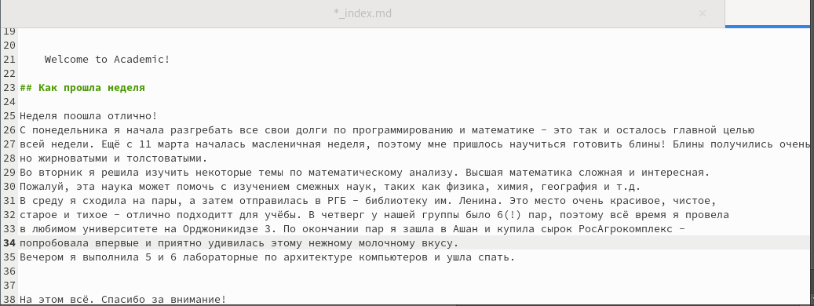

Рис. 6: написание поста по прошедшей неделе

## 3.3 Добавим пост на тему “Управление версиями. Git.”

Для этого перейдём в каталог posts и изменим название одного из подкаталогов на “Git” Заполним информацию внутри и напишем пост в документе формата ‘____.md’

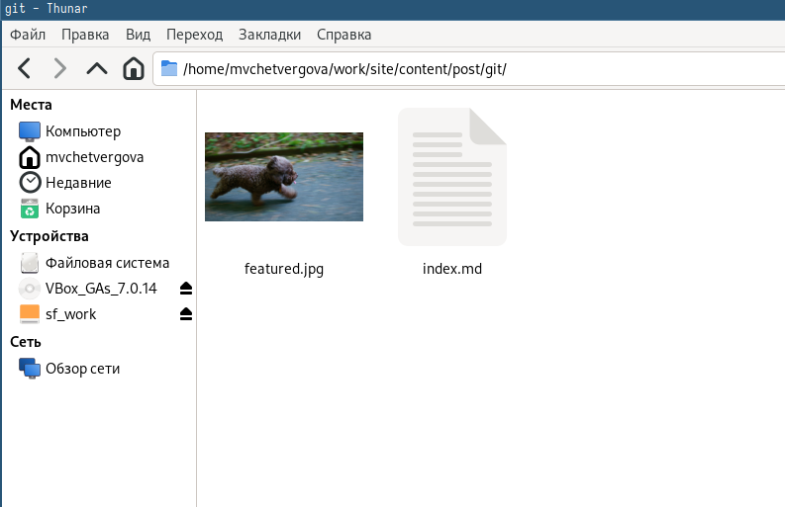

Рис. 7: каталог с постом о системе контроля версий git

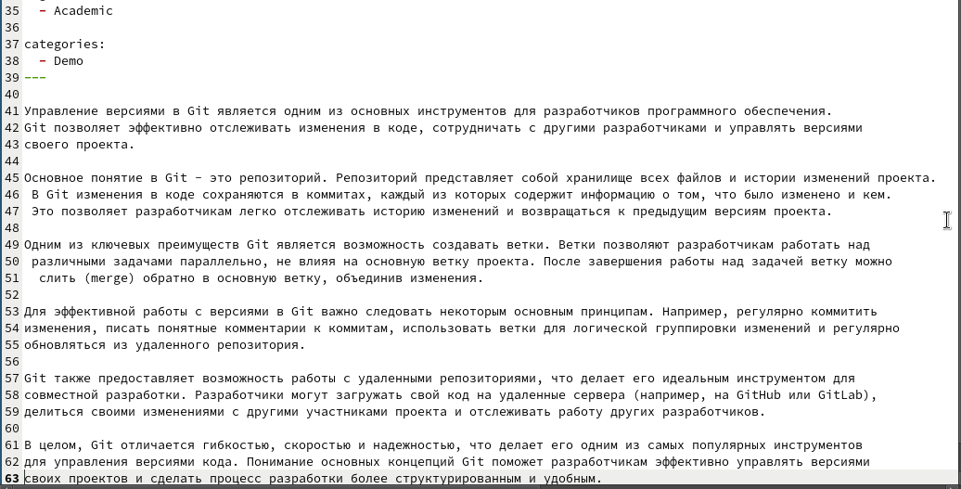

Рис. 8: написание поста на тему СКВ Git

## 3.4 Итоговый вид сайта

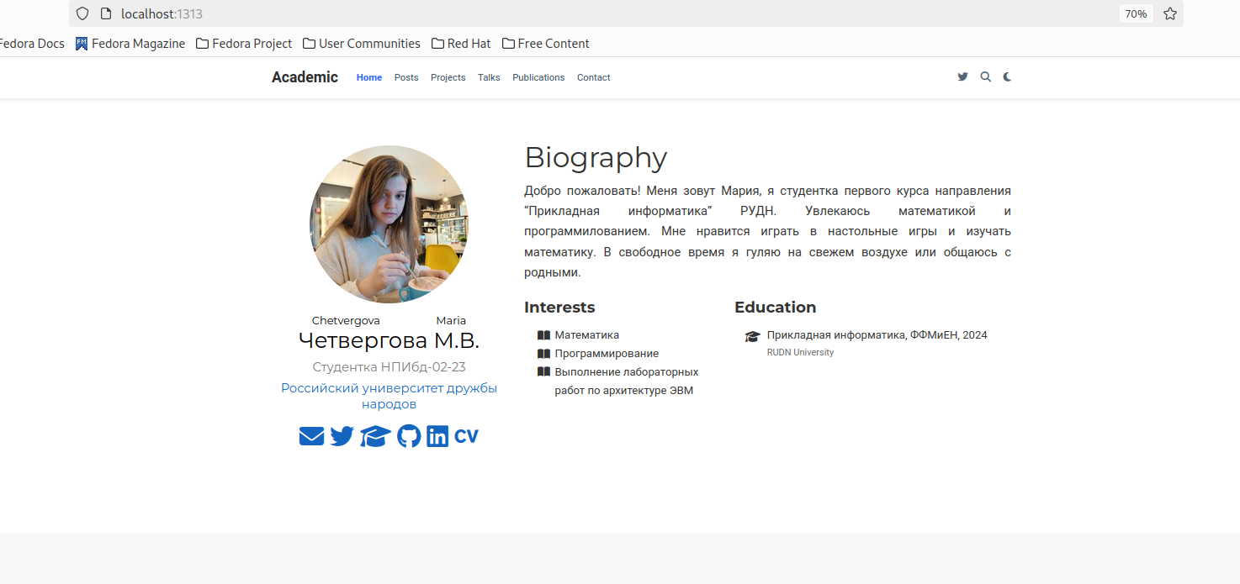

# 4 Выводы

В ходе выполнения второй части индивидуального проекта мы заполнили основную информацию о владельце сайта и написали два поста на разные темы.